**西安电子科技大学**

**组网与运维综合实验 课程实验报告**

**实验名称 交换机基础和VLAN配置**

网络与信息安全 学院 班

成 绩

姓名 学号

同作者

实验日期 年 月 日

|  |
| --- |
| 指导教师评语：  指导教师：  年 月 日 |
| **实验报告内容基本要求及参考格式**  一、实验目的  二、实验所用仪器（或实验环境）  三、实验基本原理及步骤（或方案设计及理论计算）  四、实验数据记录（或仿真及软件设计）  五、实验结果分析及回答问题（或测试环境及测试结果） |

## 实验1：交换机启动及基本设置

**实验目的**

1. 熟悉H3C交换机的开机界面；

2. 对H3C交换机进行基本设置；

3. 理解H3C交换机的端口及其编号；

## 实验要求

1. 一台H3C-S5130系列交换机（也可以选择其它）；

2. 一台PC（做调试终端），以及Console电缆及转接器。

## 实验拓扑

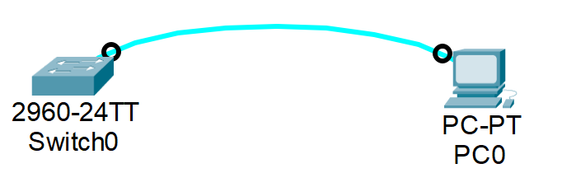

## 实验步骤

1. H3C交换机的启动

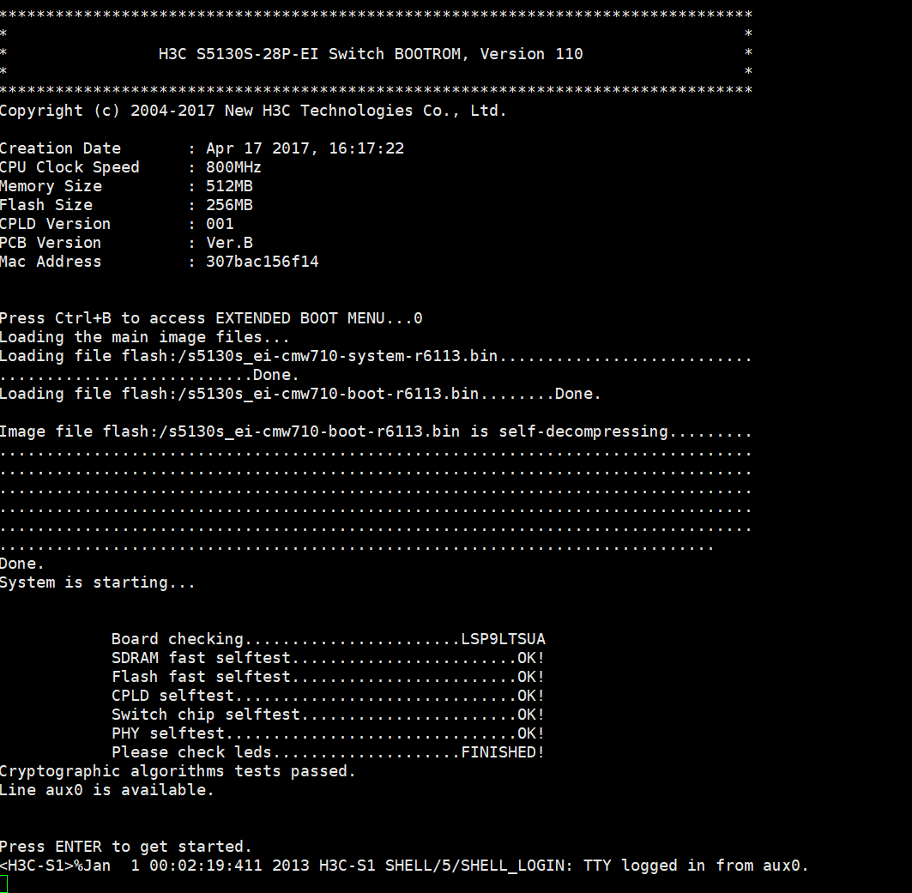

图 1‑H3C交换机启动页面

在交换机加电后显示的信息中，一次列出了H3C交换机的

版权信息Copyright (c) 2004-2017 New H3C Technologies Co., Ltd.、

创建日期Creation Date: Apr 17 2017, 16:17:22、

CPU速度CPU Clock Speed: 800MHz、

内存大小Memory Size: 512MB、

Flash大小Flash Size: 256MB、

以太网地址Mac Address: 307bac156f14

2. 进行H3C交换机基本配置

1）配置交换机的命名为H3C-S1

2）配置VLAN接口并进入VLAN接口视图

3）配置当前交换机VLAN1的IP地址

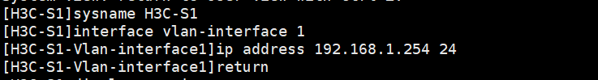

图 2‑命名、创建VLAN、配置IP

4）查看H3C设备系统版本信息

图 3 交换机设备系统信息

5）查看当前生效的配置

## 实验2：配置交换机端口

**实验目的**

1. 设置H3C交换机的端口属性。

2. 查看H3C交换机的端口配置和统计信息。

## 实验要求

1. 一台H3C-S5130系列交换机（也可以选择其它）；

2. 一台PC（做调试终端），以及Console电缆及转接器；

3. 一条双绞线跳线。

## 拓扑结构

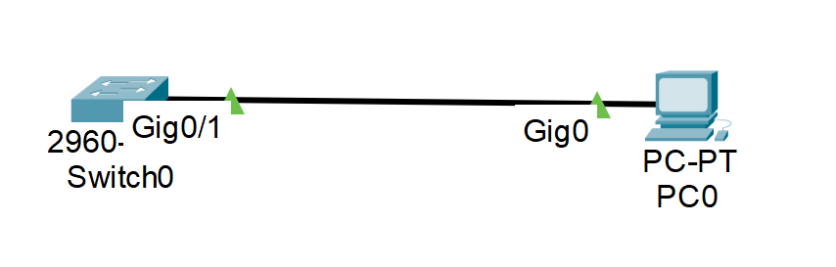

## 实验步骤

1. 配置交换机端口

请对该步骤截图，并用文字简述里面的重要命令是何含义。

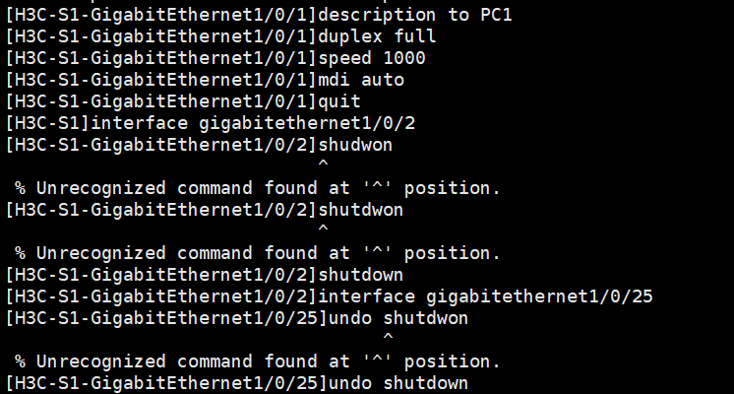

1. Interface interface-type interface-number:配置进入以太网端口视图
2. Descriptiontext:配置当前接口的描述信息
3. Duplex{auto|full|half}：配置端口的双工模式。
4. Speed{10|100|1000|auto}：置以太网端口的速率。
5. Mdi {across|auto|normal}:配置以太网端口的MDI模式
6. Undo shutdown:开启交换机的端口。

2. 查看端口相关信息

请对该步骤截图，并用文字简述里面的重要命令是何含义。

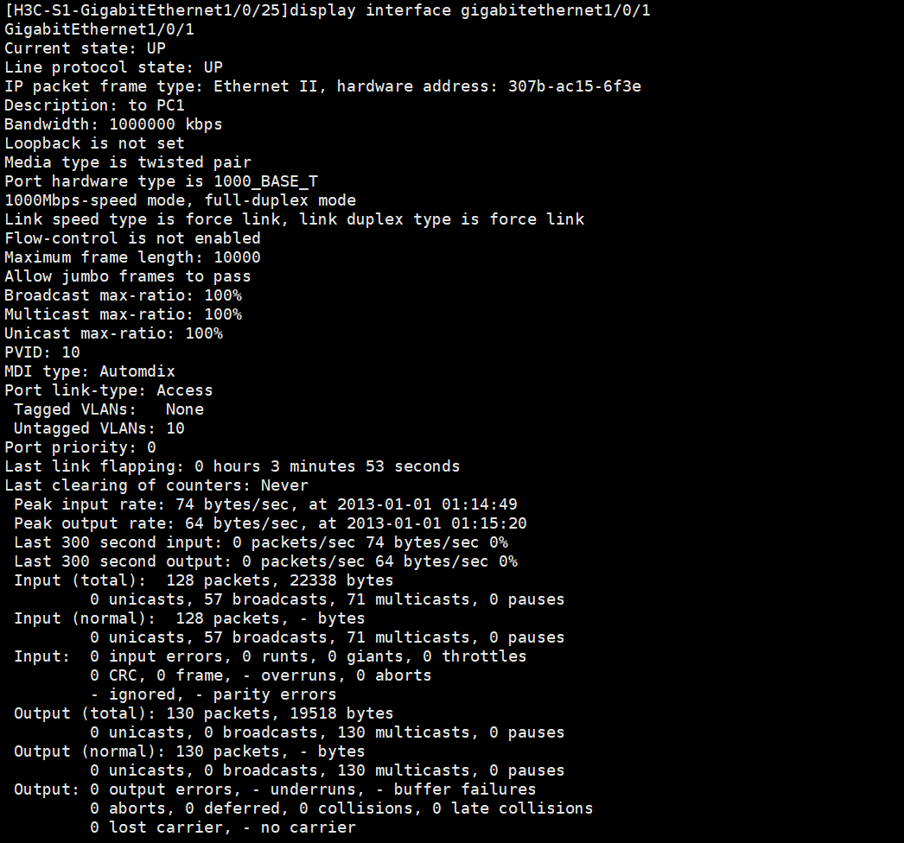

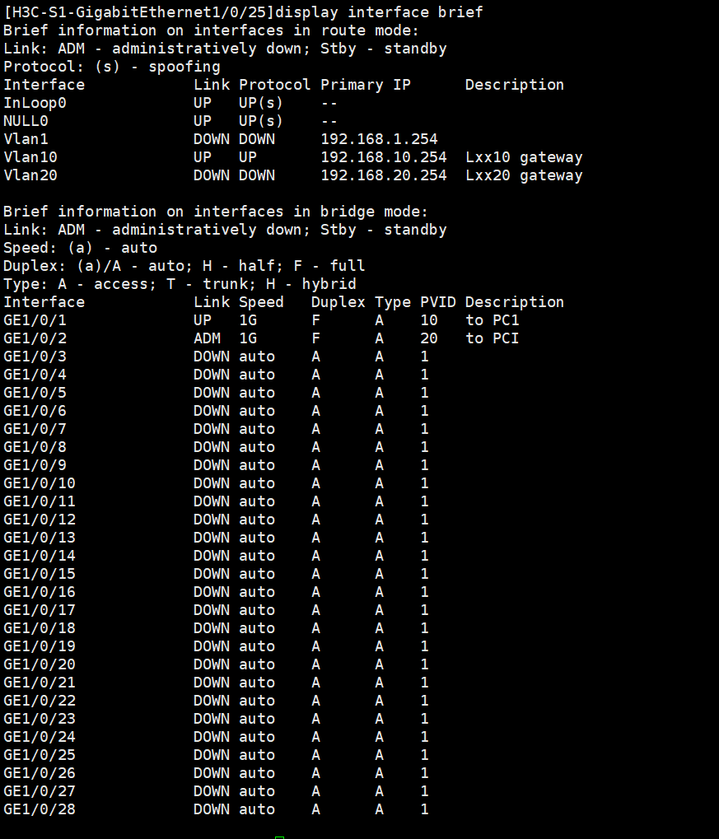

1. Display interface[interface-type]命令显示以太网端口的运行状态和相关信息，包括接口(端口)的具体配置和统计信息。
2. Display interface[interface-type]brief 命令显示以太网端口的概要信息，包括设备上三层和二层的端口信息，也可以指定特定的端口进行查看。
3. Display port combo命令显示设备上存在的Combo口及其光口和电口的对应关系。

## 实验3：配置VLAN和VLAN端口

**实验目的**

1. 设置H3C交换机上的VLAN。

2. 设置H3C交换机上的VLAN端口。

3. 查看VLAN相关信息。

## 实验要求

1. 一台H3C-S5130系列交换机（也可以选择其它）；

2. 两台PC（做调试终端），以及Console电缆及转接器；

3. 两条双绞线跳线。

## 拓扑结构

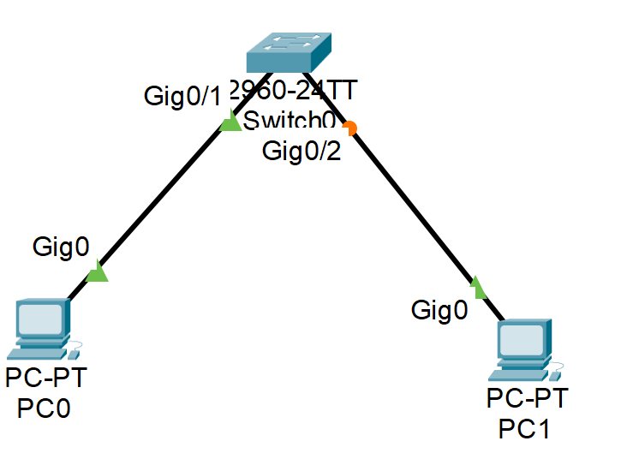

## 实验步骤

## 配置VLAN和VLAN端口。

## 要求：请对该步骤截图，并用文字简述里面的重要命令是何含义，注意这里截图中配置vlan10和vlan20时，Vlan的描述信息不能是教材上的名字YW和OA，请用你自己名字的首写字母加一个数字代替YW和OA。

**做完写报告，才发现加名字首字母的要求。**

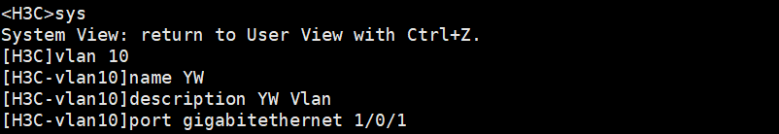

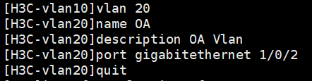

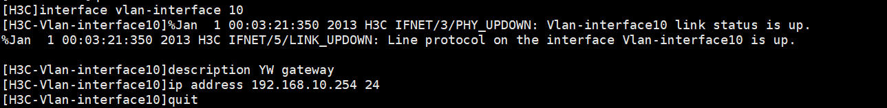

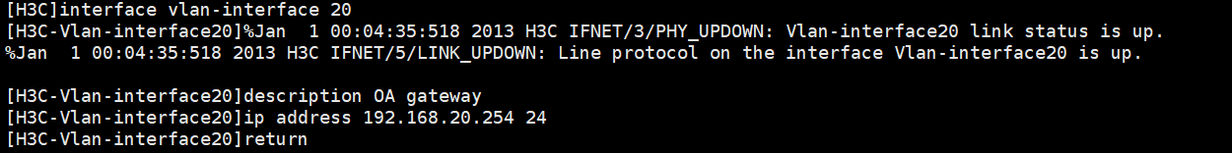

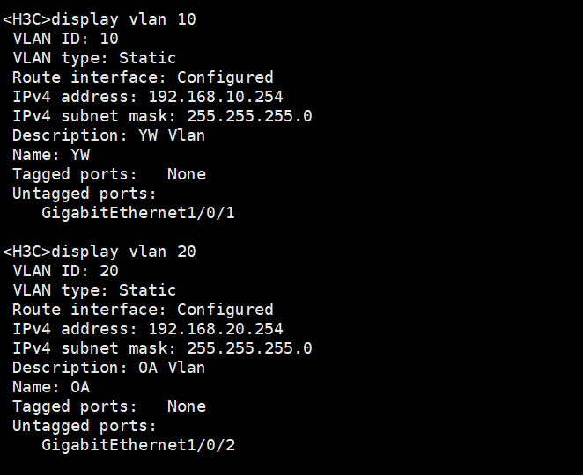

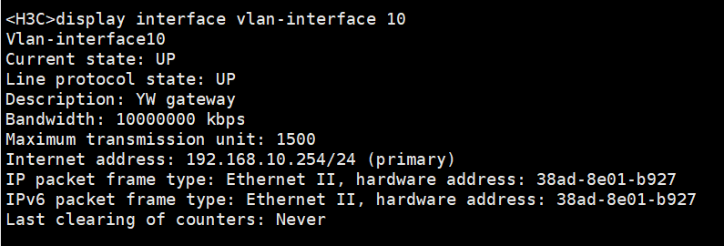

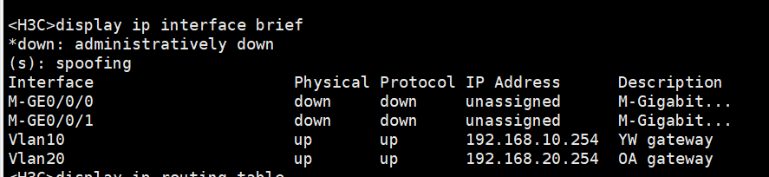

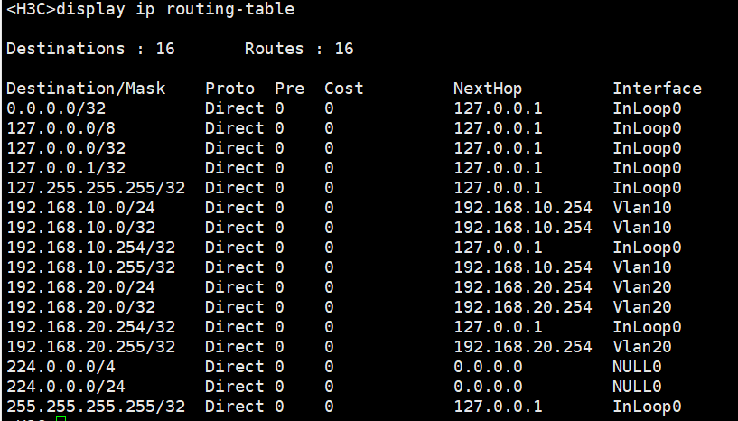

1. vlan vlan-id:在交换机上创建VLAN，并进入VLAN视图
2. name text在VLAN视图下，配当前VLAN的名称
3. description text:在VLAN视图下，配置VLAN的描述信息。
4. interface vlan-interface vlan-interface-id:在交换机上创建 VLAN 接口，并进)VLAN接口视图。
5. ip address ip-address {mask|mask-length}:配置VLAN 接口的IP 地址信息
6. description text在VLAN接口视图下，配置VLAN接口的描述信息
7. display vlan命令显示VLAN的相关信息。
8. display interface vlan-interface:命令显示VLAN接口的相关信息。

## 实验4：配置基于端口划分的VLAN及Trunk

**实验目的**

1. 设置H3C交换机上端口的链路类型。

2. 配置基于端口划分的VLAN。

3. 查看有关基于端口VLAN的信息。

## 实验要求

1. 两台H3C-S5130系列交换机（也可以选择其它）；

2. 四台PC（做调试终端），以及Console电缆及转接器；

3. 5条双绞线跳线。

## 拓扑结构

## 实验步骤

1. 基于端口划分的VLAN和Trunk的配置。

请对该步骤截图，并用文字简述里面的重要命令是何含义。

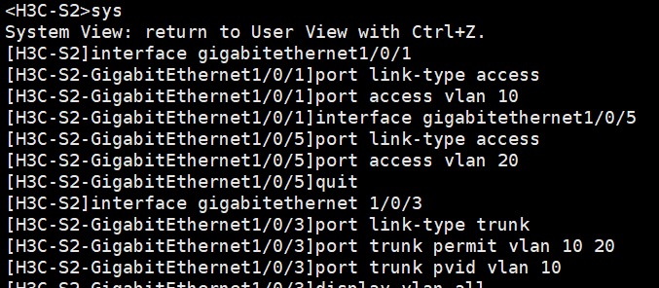

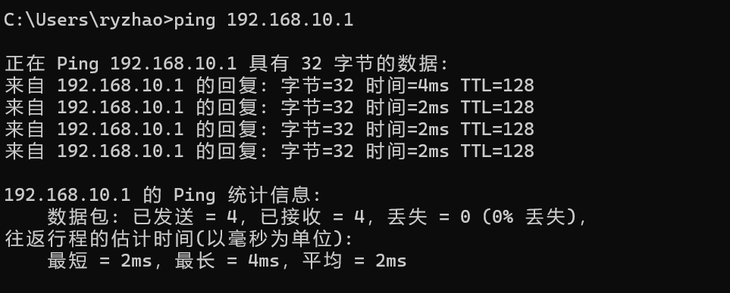

1. port link-type access:在接口视图下，设置端口的链路类型为Access。
2. port access vlan vlan-id:在接口视图下，设置此接口加入指定VLAN中。
3. port link-type trunk-在接口视图下，设置端口的链路类型为 trunk。
4. port trunk permit vlan {vlan-id-list|all}:在接口视图下，设置指定的VLAN通过当前 Trunk端口。
5. port trunk pvid vlan vlan-id:在接口视图下，设置Trunk 端口的默认VLAN。
6. display vlan命令显示VLAN的相关信息。
7. display port trunk命令显示H3C交换机上当前存在的Trunk端口，包括Trunk上设置的默认VLAN，以及哪些VLAN可以从Trunk链路上通过。

2. 请在下表中按照Ping命令的操作结果填写，如果能ping通请打勾如果

Ping不通请打叉。

|  |  |  |  |  |
| --- | --- | --- | --- | --- |
|  | **PC1** | **PC2** | **PC3** | **PC4** |
| **PC1** | **√** | **×** | **√** | **×** |
| **PC2** | **×** | **√** | **×** | **√** |
| **PC3** | **√** | **×** | **√** | **×** |
| **PC4** | **×** | **√** | **×** | **√** |

五、实验结果及分析

1.整个实验过程中遇到什么问题（有截图最好），如何解决的？通过该实验有何收获？

当时没有保存下来，在实验四中，一直在报地址冲突；清除设置，重新配置即可；

开始实验前要清除原先的配置或者重启；

2. 教材使用的交换机型号是S5120，它推荐使用的是双绞线跳线（即交叉线），你觉得这样正确吗？这个方法是否和我们之前讲的交换机和PC相连用直连线冲突？我们实验选择得型号是S5130，该用直连线还是交叉线和PC相连？

是正确的；因为三层交换机就是具有部分路由器功能的交换机，工作在OSI网络标准模型的第三层：网络层。

并不冲突，二层交换机工作在数据链路层。不同层设备之间用直连线相连。

都可以，自适应。

2. 在实验3中配置PC时，教材给的网关是192.168.10.255和192.168.20.255，结合之前配置交换机的内容，请问这个网关对吗?为什么？

不对，因为在实际配置中gateway是192.168.XX.254，而不是255.

3. 在实验3中配置PC时，教材说此时PC1和PC2可以互通，作为划分到不同Vlan的两台主机真的能Ping通吗？为什么？

能。

要确保防火墙规则允许从一个VLAN到另一个VLAN的ICMP流量（用于Ping）。如果防火墙规则不允许这种流量通过，Ping测试可能会失败。

4. 以某个公司为实例，解释一下我们为什么需要Trunk？

在公司网络中，Trunk是一种用于传输多个虚拟局域网（VLAN）数据的特殊端口。它的重要性在于：

支持多个VLAN：Trunk允许不同VLAN的数据通过同一物理链路传输，提供了网络分隔和性能优化。

减少物理线路：通过使用Trunk，可以减少需要的物理连接数量，降低成本。

简化管理：Trunk简化了网络配置和管理，使管理员能够轻松管理不同VLAN。

提高带宽利用率：Trunk允许多个VLAN并行传输，提高了链路的带宽利用率。

跨交换机扩展：Trunk支持VLAN跨越多个交换机，从而构建大型企业网络。

总的来说，Trunk在公司网络中用于提高效率、降低成本和管理网络中的多个VLAN。